# 基于陀螺仪的柔性关节检测技术研究

**范玉成 匡柯澜 李天平 方志航 赵斐**

**指导老师：杨飞**

**摘要：**在现代工业的迅速发展,柔性关节机器人研究(FJR)越来越受到人们的关注的今天，本团队将介绍一种以STM32单片机为控制核心，集成MPU6050姿态传感器的一种新型姿态传感器。该设计利用惯性检测单元（IMU）MPU-6050模块为检测器件完成机器人柔性关节的状态检测，并通过数据分析得到柔性关节的精准姿态以及其他运动状态的数据，形成控制系统的反馈通道，完成与关节控制系统的通讯。该系统为当前柔性关节的姿态控制提供一种新的底层硬件解决思路，为柔性关节的普及和发展进行有意义的探索。

**关键词：**柔性关节 陀螺仪 MPU6050 姿态检测

**Research On Flexible Joint Detection Technology Based On Gyroscope**

Fan Yucheng, Kuang Kelan, Li Tianping, Fang Zhihang, Zhao Fei

Advisor: Yang Fei

**Abstract**:

In the rapid development of modern industry, flexible joint robot research (FJR) is more and more concerned by people today, the team will introduce a STM32 microcontroller as the control core, integrated MPU6050 attitude sensor a new attitude sensor. This design USES the inertial detection unit (IMU) MPU6050 module to complete the state detection of the robot's flexible joints for the detection device, and obtains the precise posture of the flexible joints and other motion state data through data analysis, so as to form the feedback channel of the control system and complete the communication with the joint control system. This system provides a new solution idea for the attitude control of the flexible joint and makes a meaningful exploration for the popularization and development of the flexible joint.

**Key words:** flexible joint, gyroscope, MPU6050, attitude detection

## 0 引言

随着现代工业的迅速发展,柔性关节机器人研究(FJR)【1】越来越受到人们的关注。谐波减速器具有传动比大、承载能力大、体积小、高效率等优点,被广泛应用于关节型机器人的机械传动系统中。由于谐波减速器内部存在着柔性元件,在给机器人关节带来附加自由度的同时,也会带来柔性振动、不确定性和未知干扰等一系列问题。不确定柔性关节机器人由于存在大量的不确定因素,很难建立准确的动力学模型,为了获得良好的控制性能,必须克服测量和建模的不确定性以及负载变化和外部扰动的影响。利用惯性检测单元（IMU）例如：MPU-6050、MPU-9250等模块为检测器件完成机器人柔性关节的状态检测，并通过数据分析得到柔性关节的精准姿态以及其他运动状态的数据，形成控制系统的反馈通道，并完成与关节控制系统的通讯。

## 1 系统整体结构

柔性关节在运动过程中，主控制器通过驱动器控制执行机构，完成相应的操作。与此同时，MPU6050传感器采集柔性关节的姿态，主控制器通过I2C总线读取的方式读取姿态信息。将MPU6050传感器采集到的数据传输给主控制器，进而得到柔性关节当前的姿态信息，与柔性关节所处状态进行对比，以确定是否需要进行角度修正，提高了柔性关节运动过程中的准确性与稳定性。

## 2 系统硬件设计

如图1所示，主控制器采用当今市面流行的STM32F103单片机，柔性关节在运动过程中，MPU6050采集到机器人的姿态信息，STM32F103单片机获取到柔性关节姿态信息，与柔性关节当前状态信息进行对比，以确定是否需要进行角度修正，当柔性关节姿态信息到达使用极限时，系统具有报警功能。

图1 硬件系统结构图

柔性关节单元

MPU6050

驱动器

控制器

蜂鸣器

### 2.1 STM32F103C8T6最小系统

STM32C8T6【2】作为一款发展成熟的主控芯片，其凭借低功耗、中断系统完善、价格低廉、功能齐全等特性非常适用于本设计。

### 2.2 MPU6050芯片

MPU6050【3】是一款姿态传感器，集成了三轴陀螺仪和 三轴加速度计。陀螺仪可测范围为±250、 ±500、 ±1000、 ± 2000°/s，加速度计可测范围为±2、 ±4、 ±8、 ±16g[5]。 MPU6050数据寄存器的输出范围是-7FFF~7FFF，也即 是-32767~32767[6]。在本设计需要得到加速度传感器 数据和陀螺仪数据，分别对发送端的俯仰角及转向方 位进行判断。考虑到本设计对于数据精度要求不高， 针对角速度我们设计在±2000（°/s）范围，因为陀螺仪的 ADC为16位分辨率，所以得到灵敏度为：65536/4000= 16.4LSB/（°/s）。设置加速度传感器的满量程范围为 ±2g，因为加速度传感器的ADC也是16位，所以得到 灵敏度为：65536/4=16384LSB/g。【4】

## 3 系统软件设计

### 3.1下位机程序设计

系统下位机程序流图如图2所示：上电后进行通用初始化，包括系统初始化及MPU6050初始化。因为该系统对于姿态数据参数测量频率要求不高，因此可直接在主程序中通过无限循环读取MPU6050传来的数据，并将其传输给主控制器，与柔性关节当前状态信息进行对比，以确定是否需要进行角度修正，当柔性关节姿态信息到达使用极限时，系统具有报警功能。

### 3.2上位机程序设计

系统上位机程序流程图如图3所示：上电后进行通用初始化，包括系统初始化及电机驱动和蜂鸣器模块初始化。然后等待MPU6050姿态传感器返回柔性关节姿态信息，读取到MPU6050姿态信息后进行姿态解算，确定柔性关节是否超过预设的极限姿态，若超过则停止关节运动并报警，若没有超过则驱动关节完成所需功能。

图2 下位机程序流程图 图3 上位机程序流程图

MPU6050获取并发送数据给上位机

通用初始化

进行姿态解算并控制柔性关节运动

从MPU6050获取数据并判断是否报警

通用初始化

开始

开始

### 3.2 MPU6050模块初始化及获得其数据

（1）初始化IIC接口。

（2）复位MPU6050。

（3）设置角速度传感器和加速度传感器的满量程 范围。

（4）设置其他参数。配置中断、FIFO、数字低通滤波器。

（5）设置系统时钟。

（6）使能角速度传感器（陀螺仪）和加速度传感器。

### 3.4 主从设备之间通讯数据帧设计

主从设备间利用串口进行数据传输，为了便于观察现象，利用匿名四轴上位机软件的数据帧定义。

（1）传送数据给匿名四轴上位机软件(V2.6版本)

（2）fun:功能字. 0XA0~0XAF

（3）data:数据缓存区,最多28字节!!

（4）len:data区有效数据个数

void usart1_niming_report(u8 fun,u8*data,u8 len)

{

u8 send_buf[32];

u8 i;

if(len>28)return; //最多28字节数据

send_buf[len+3]=0; //校验数置零

send_buf[0]=0X88; //帧头

send_buf[1]=fun; //功能字

send_buf[2]=len; //数据长度

for(i=0;i<len;i++)send_buf[3+i]=data[i]; //复制数据

for(i=0;i<len+3;i++)send_buf[len+3]+=send_buf[i]; //计算校验和

for(i=0;i<len+4;i++)usart1_send_char(send_buf[i]); //发送数据到串口1

}

## 4 具体研究过程实现

将MPU6050固定在模拟柔性关节的机械臂上，利用上位机软件控制机械臂进行运动，观察并记录MPU6050返回的姿态数据，并进行姿态解算分析。精确控制机械臂运动一定角度，查看MPU6050返回的测量数据是否同样检测到相同的角度为标准衡量陀螺仪对柔性关节的检测可行性。

### 4.1 MPU6050校准及测试平台搭建

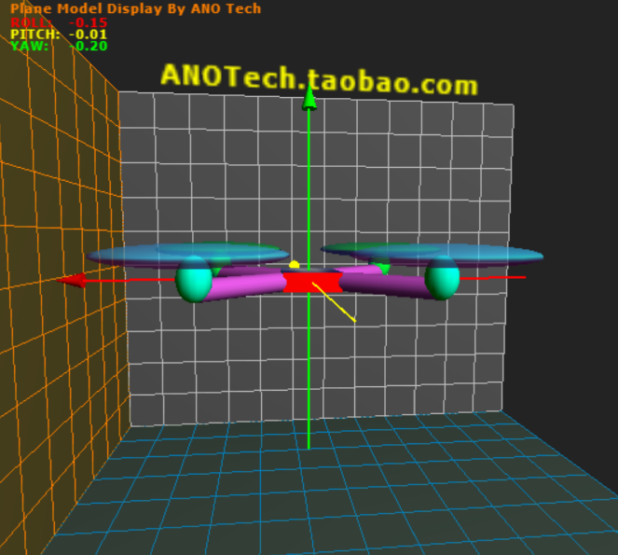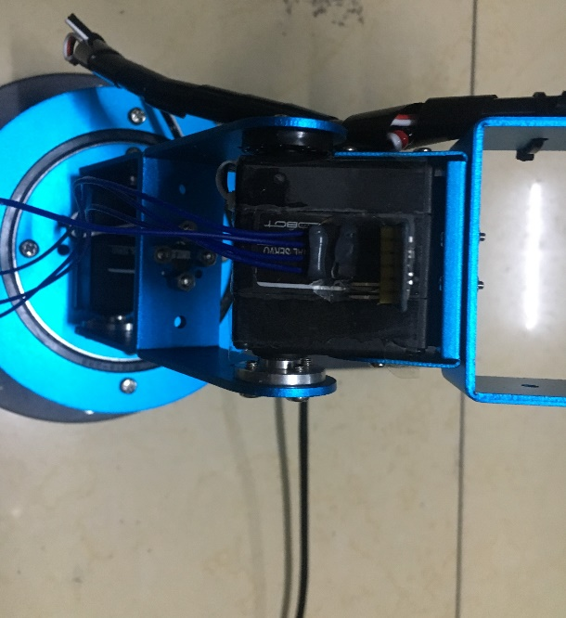如图4所示，将MPU6050水平固定在机械臂关节处，确保MPU6050与机械臂贴合并随机械臂一起运动，以获得准确姿态数据。上电后要等待MPU6050自检完成，系统运行指示灯正常闪烁时进行研究。系统指示灯正常闪烁时，MPU6050返回的姿态如图5所示，俯仰角（pitch）、航向角（yaw）和横滚角（roll）均为零。

图4 MPU6050固定 图5 MPU6050初始状态

### 4.2 俯仰角误差验证

分别由俯仰角速率序列与偏航角速率序列积分得到俯仰角序列与偏航角序列,根据已知姿态角序列计算剩余两个姿态角,分别用以俯仰角序列、偏航角序列用两种方法解算滚转角和转台输出的滚转角作差,得到滚转角误差如图6(图6(a)是以俯仰角作为输入角时的滚转角误差,图6(b)是以偏航角作为输入角时的滚转角误差)。由图6可看出,以偏航角作为陀螺仪模块输入所得到的滚转角误差明显小于以俯仰角作为输入所得滚转角误差。其中以俯仰角作为陀螺仪模块输入的解算方法所得滚转角误差方差为0.1°,以偏航角作为陀螺仪模块输入的解算方法所得滚转角误差的方差为0.05°。

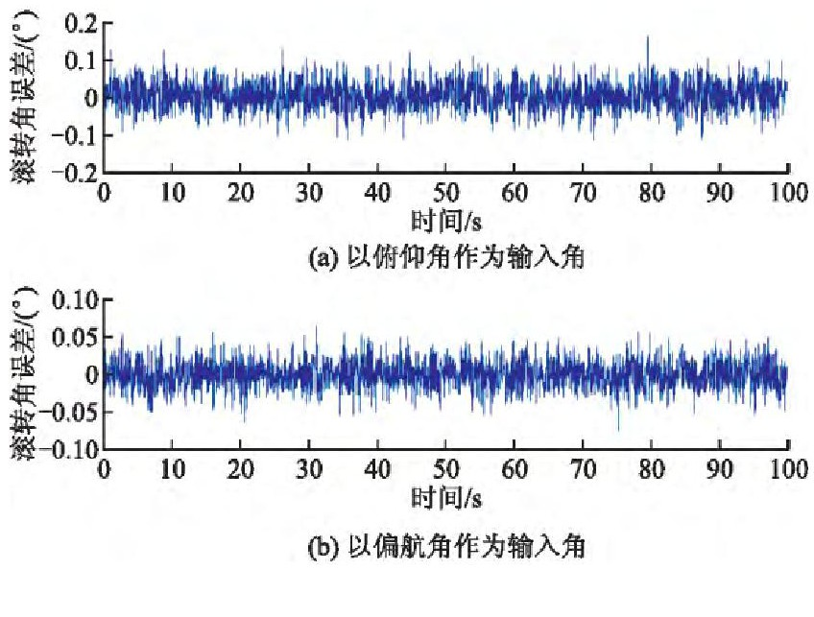

图6 不同输入时滚转角误差曲线图

## 5 结语

本设计利用惯性检测单元（IMU）MPU-6050模块为检测器件完成机器人柔性关节的状态检测，并通过数据分析得到柔性关节的精准姿态以及其他运动状态的数据，形成控制系统的反馈通道，完成与关节控制系统的通讯。做出了一套具有小体积、低功耗、易安装、低误差、具有强拓展性的基于陀螺仪的柔性关节检测系统，可广泛应用于柔性关节的检测。研究结果表明： 该检测系统提高了柔性关节的准确性与稳定性，可以适应较复杂运动情况。

## 参考文献

[1]王鸿熠,韩先国.柔性关节机器人动力学分析[J].现代制造技术与装备,2018(07):88-89.

[2]陈启丽，陈雯柏，许晓飞.微控制器技术在智能科学与技术本 科教学中的应用[J].计算机教育，2016(10)：91-94.

[3]MPU-6000andMPU-6050RegisterMapandDescriptionsRevision3.2，[www.invensense.com](http://www.invensense.com).

[4]MPU-6000andMPU-6050ProductSpecificationRevision3.2，[www.invensense.com](http://www.invensense.com).